**Игра-викторина**

**«Спешите делать добрые дела».**

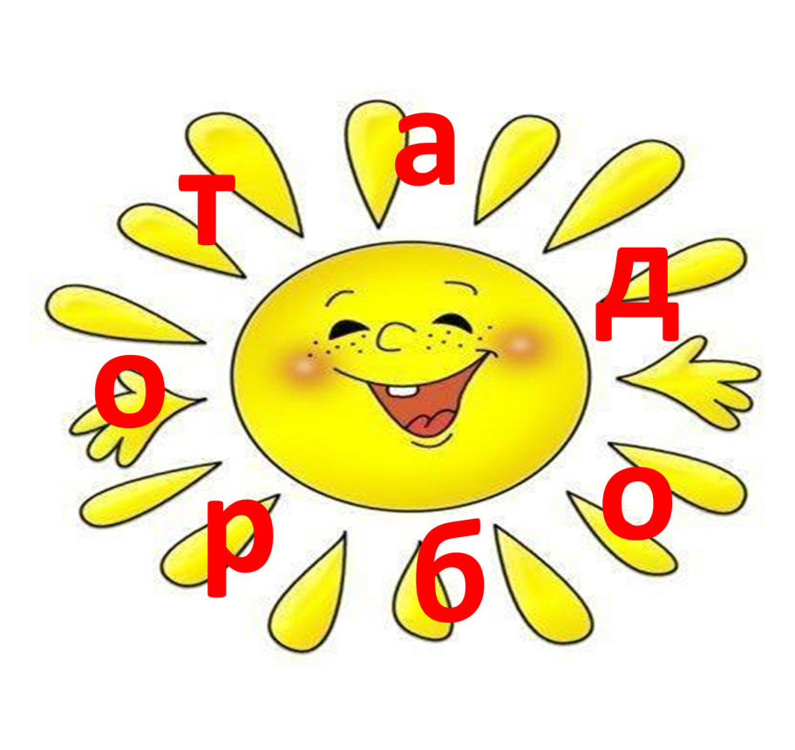

Педагог предлагает детям послушать стихотворения:

Что такое **доброта**?

Вымыть миску у кота,

Напоить водой цветок

(Он ужасно одинок,

Починить сестре игрушку,

Пропустить вперёд старушку,

Грусть лечить любви словами,

Помогать усталой маме,

А девчонке незнакомой,

Донести портфель до дома.

От тепла и **доброты**,

Распускаются цветы,

Согревает всех она,

Словно лучик из окна.

*(И. Полюшко)*

-Как вы думаете, о чем это стихотворение?

-А что такое добро? — Это всё хорошее, доброе, красивое. Например, весна, солнце, улыбка, мама...

-А какого человека можно назвать добрым? - Добрый человек тот, кто любит людей и готов в трудную минуту прийти на помощь. Добрый человек любит природу и бережёт её. Добрый человек любит птиц и зверей и помогает им выжить в зимнюю стужу. Добрый человек старается быть вежливым и уважительным в общении с товарищами и взрослыми.)

- В толковом словаре С. И. Ожегова так определяется значение слова "доброта".    (Доброта – это отзывчивость, душевное расположение к людям, стремление делать добро другим.)

- А теперь я предлагаю проверить, внимательны ли вы, и знаете ли волшебные слова, ведь добро невозможно без волшебных и ласковых слов.

 2. Конкурс «ДОСКАЖИ СЛОВЕЧКО»

- Я начну, а вы кончайте, хором дружно отвечайте.

 1. Растает даже ледяная глыба от слова теплого … (спасибо)

 2. Зазеленеет старый пень, когда услышит (добрый день)

 3. Когда вас ругают за шалости, вы говорите (простите, пожалуйста)

 4. Если друг попал в беду (помоги ему)

 5. Решай споры словами, (а не кулаками)

 6. Если словом или делом вам помог кто-либо,

     Не стесняйтесь громко, смело говорить: (Спасибо!)

 7. Если больше есть не в силах, скажем маме мы: (Спасибо!)

  8. Если солнышко садиться, по деревьям золотиться. Говорим тогда при            встрече всем знакомым: (Добрый вечер!)

   9. Мальчик, вежливый и развитый говорит, встречаясь: (Здравствуйте!)

3. Конкурс «Кто вспомнит и скажет больше и быстрее добрых, ласковых, волшебных слов». (Можно записывать)

 4. Конкурс «Продолжи пословицу или поговорку.»

нок. Чья команда быстрее. У каждой команды по 5 пословиц или поговорок.

 1. Спеши делать … добро.

 2. Добрые дела …красят человека.

 3. Без добрых дел … нет доброго имени.

 4. Жизнь дана на … добрые дела.

 5. Злой не верит, что есть … добрые люди.

 6. Добро век … не забудется.

 8. Доброе слово дом построит, ….злое слово дом разрушит

 9. От добра – добра … не ищут.

 10. Доброе сердце лучше …богатства.

 11. При солнышке тепло, … при матушке добро.

 12. Худо тому, кто …добра не делает никому.

 Необходимо назвать человеческие качества, которые определяют доброту, и дать им объяснение.

 - Добродушный (незлобивый, мягкий по характеру)

 - Доброжелательный (желающий добра другому)

 - Добросердечный (обладает добрым сердцем, ласковый, участливый)

 - Добросовестный (честно выполняет свои обязанности)

А теперь я предлагаю вам викторину *«По дорогам сказок»*

. Девочка добрая в сказке жила,  
К бабушке по лесу в гости пошла.  
Мама красивую шапочку сшила  
И пирожков дать с собой не забыла.  
Что же за девочка-лапочка.  
Как зовут её? … (Красная Шапочка)

Самая злая старуха во многих сказках. (Баба Яга)

–Чтобы спасти любимого отца, я отправилась на остров к Чудовищу, хозяину аленького цветочка. (Настенька)

-Я, несмотря на свой рост в дюйм, спасла ласточку.

(Дюймовочка)

Этот сказочный герой носил широкополую шляпу. С прекрасной шарманкой он ходил по городам, пением и музыкой добывал себе на хлеб. Он

спас кукол от злого Карабаса-Барабаса и открыл для них замечательный театр. (Папа Карло)

Эта девочка использовала последний лепесток, чтобы помочь выздороветь больному мальчику.

(Женя из Цветика-семицветика Катаева)

Это сказочный герой помог своему хозяину стать маркизом, жениться на принцессе и стать владельцем огромного замка.

(Кот в сапогах)

Работу знала и золу, но побывала на балу, обиды были от сестриц, но ей, не им достался принц.

(Золушка)

Человек немолодой  
С преогромной бородой.  
Обижает Буратино,  
Артемона и Мальвину.  
Вообще для всех людей

Он отъявленный злодей.

Знает кто-нибудь из вас,  
Кто же это? (Карабас)

Чтоб друга верного спасти, ей полстраны пришлось пройти: от разбойников бежать, в снежной буре замерзать, через льды перебираться, с королевою сражаться (Герда)

Какой мультипликационный герой призывал всех жить дружно? (-Да это наш сегодняшний герой Кот Леопольд)

-А чему учат сказки? Почему говорят: «Сказка- ложь, да в ней намек, добрым молодцам урок»?

Сказки несут добро. В сказках добро всегда побеждает зло.

Игра: Сказочный герой – добрый или злой?”

Все вы любите сказки. Одной из главных тем русских народных сказок была тема добра и зла.

В сказках встречаются добрые и злые герои. Сейчас поиграем в игру. Я буду называть сказочного героя, а вы будете отвечать, добрый он или злой. Если добрый, вы радостно хлопаете в ладоши, ели злой – топаете ногами.

Иван – царевич, Дюймовочка, Карабас – Барабас, Красная Шапочка, Баба – Яга, Золушка, Кикимора болотная, Мальвина, доктор Айболит, папа Карло, Герда, Страшила, Кот в сапогах, Кащей Бессмертный, Дюймовочка, Крокодил Гена, Бастинда, Чебурашка, Кот Леопольд, Емеля, Иван-дурак, богатыри русские.

Игра «Сад Добра».

Мы попали в сад Добра. Пройдёмся по этому саду и представим, что мы -деревья, растущие в саду. Я буду называть дела, которые совершают ребята. Если вы одобряете поведение детей, то поднимаете руки вверх. Дерево радуется, шелестит листочками. Если вам не нравится поведение ребят, то опускаете руки вниз. Дерево огорчается, веточки плачут.

- поздороваться при встрече

- уступить место в автобусе пожилому человеку

 -жаловаться на всех подряд

- смастерить скворечник

- перебивать взрослых, которые разговаривают

- приготовить маме подарок на 8 Марта

- помочь полить летом грядку на огороде

- сорить в классе и в других общественных местах

- помочь товарищу решить задачу

- стукнуть, пнуть одноклассника

- выкрикивать на уроках

- злиться на друзей

- поделиться шоколадкой

- говорить плохие слова

- накормить и приласкать котёнка

Учитель: Давайте разберём ситуативные задачи.

В жизни приходится сталкиваться с разными сложными ситуациями. Поступить правильно, совершить доброе дело порой оказывается не так-то просто. Как бы вы поступили в предложенных ситуациях?

Ситуация 1.

Один из ваших одногруппников смеётся над вашим другом, обзывает его. Как вы поступите?

- будете плакать

- будете защищать товарища кулаками

- будете тоже смеяться над другом

- свой вариант

Ситуация 2.

Ваш одногруппник схватил вашу ручку без разрешения. Как вы поступите?

- будете кричать и попытаетесь отобрать ручку

- пожалуетесь учителю

- отлупите одноклассника

- объясните, что чужие вещи брать без разрешения нельзя

Ситуация 3.

Кто-то из одногруппников нарочно толкнул вас и свалил с ног. Как вы по-

ступите?

- будете плакать

- пожалуетесь учителю

- не скажите ничего

- свой вариант

 - Общее решение можно найти в том случае, если стороны, между которыми произошли разногласия, готовы выслушать друг друга и прийти к согласию.

— Вот и закончилась наша викторина.

 Перед тем как нам расстаться

 И уйти всем по домам,

 Хочется мне попрощаться,

 Пожелав при этом вам,

 Чтобы добрыми вы были,

 Слов волшебных не забыли,

 Чтобы добрые слова

 С вами были бы всегда.

Исполнение песни «Если с другом вышел в путь».

Коллективная работа. (Дети вырезают сердечки и дарят друг другу)